- 对于喜欢命令的朋友来说，可以用下面的命令打开系统监视器，打开终端命令窗口，然后输入以下命令执行：
gnome-system-monitor
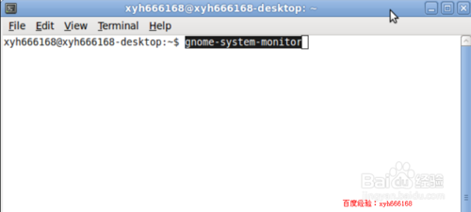
- 系统监视器打开后如下图所示，默认的页面我们可以看到关于系统的配置情况
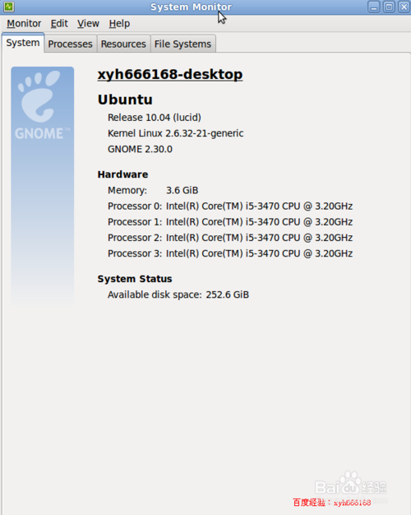
- 我们点击“Processes”，进入到进程列表界面，现在感觉到和windows下的任务管理器很相似吧。
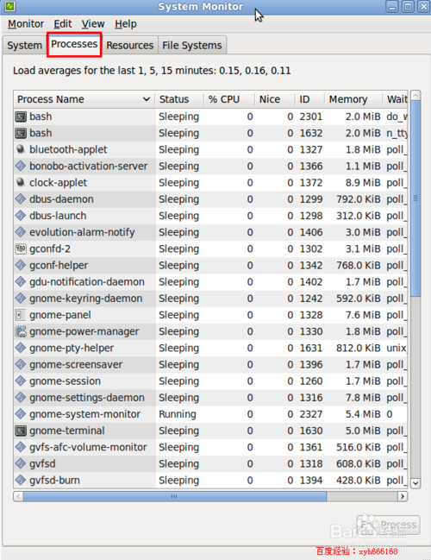
- 下面我们就进入我们的正题，结束进程，一般结束之前自己一定要对这个进程有所了解，知道它具体的功能作用，不然结束后，可能会引起系统的不稳定甚至死机。
因为我这个电脑上面没有蓝牙模块，但是进程里面有提供蓝牙模块的服务功能，所以我们就以这个进程为例来作为我们结束的对象，我们选择这个进程bluetooth-applet，如下图所示：
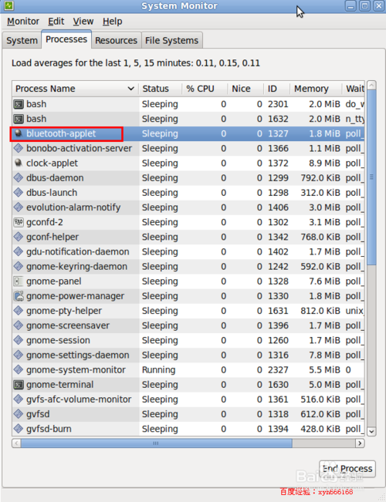
- 7
在bluetooth-applet进程上面点鼠标右键，之后会弹出如下关于对进程操作的一些菜单，我们这里要彻底的结束bluetooth-applet进程，所以我们选择“kill process”

